Materia y energía
Módulo 4
© Editorial Piedra Santa 2016
Nombre de la institución educativa: Nombre del estudiante: Fecha: Sección:
- ¿Qué nombre recibe el instrumento que se utiliza para medir el nivel de calor de los cuerpos o el ambiente?

- ¿Cómo se llama el instrumento que se utiliza para medir la masa?

- ¿Qué puedes decir sobre la flexibilidad de la materia?

- Escribe el tipo de suelo que corresponde a cada ilustración.
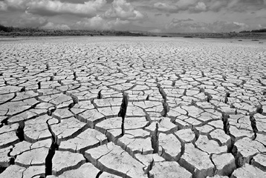
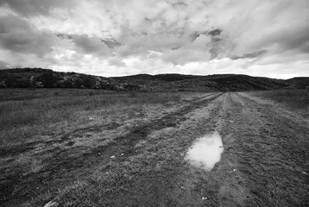
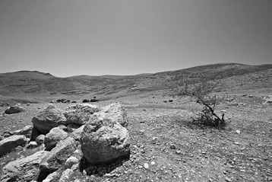
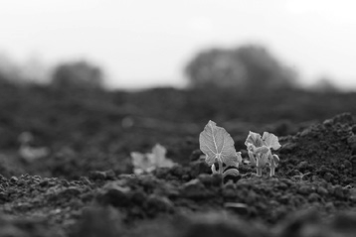
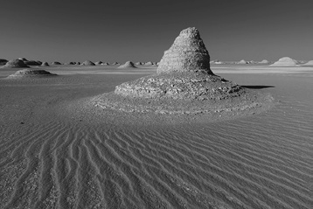

a. b. c. d. e.
- ¿Cómo distingues un objeto suave y uno duro?

- ¿Por qué es importante el cuidado del suelo?

- ¿Por qué es importante que existan medidas unificadas para todos?

- ¿Qué es la erosión?

© Editorial Piedra Santa 2016
Módulo 4

- Explica qué utilidades se le ha dado a la evaporación.

- Observa los siguientes dibujos. Escribe el nombre del estado de la materia que corres- ponde.
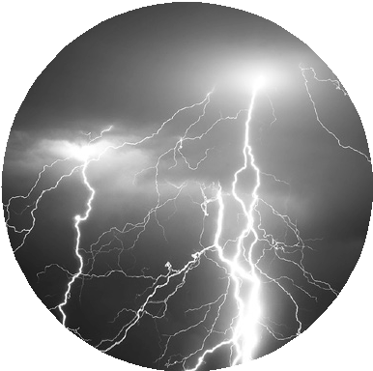

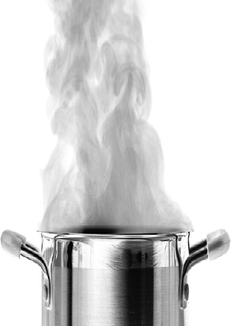
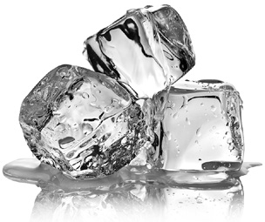
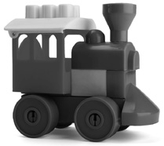
a. b. c. d.

- ¿Cuál es el factor que provoca el cambio de un estado a otro?
  - tamaño del objeto b. temperatura c. material del objeto d. forma del objeto
- ¿Cómo comprobarías si un tipo de materia puede cambiar de un estado a otro?

- ¿Por qué es importante el estudio de los cambios de la materia?

- ¿Qué nombre recibe el cambio de la materia de sólido a líquido?

- ¿Cómo resumirías qué son los cambios físicos de la materia?

- ¿Puedes explicar por qué el plasma es el estado de la materia más abundante?

Módulo 4
© Editorial Piedra Santa 2016
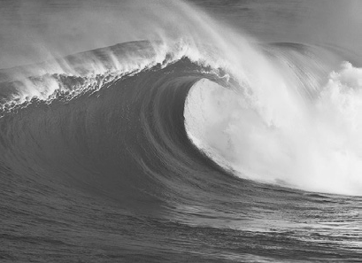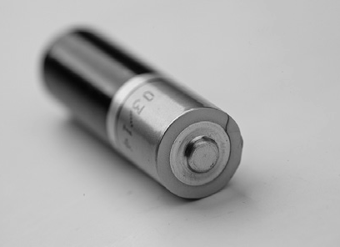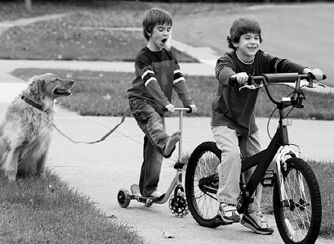

- Escribe el uso de las máquinas simples que se te presentan.
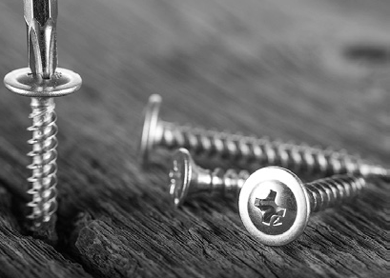
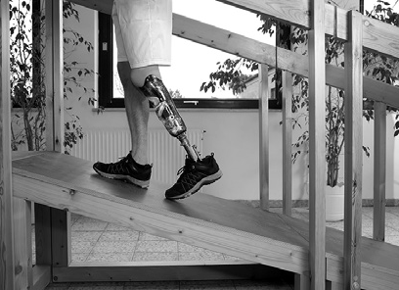
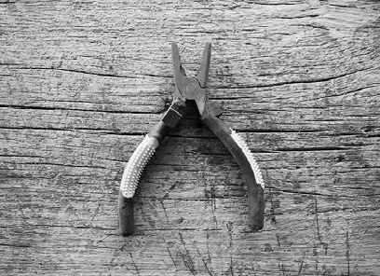

- ¿Cuál es la razón para que Guatemala utilice más la energía hidráulica?
  - es más barata b. no contamina c. número de ríos d. es más fácil
- ¿Qué diferencia hay entre un clavo y un tornillo?

- ¿Por qué opinas que la energía eólica ya se está utilizando en Guatemala?

- ¿Qué es energía?

- Haz un resumen de las máquinas simples.

68
© Editorial Piedra Santa 2016
Módulo 4

- Explica cómo se genera energía en cada imagen.
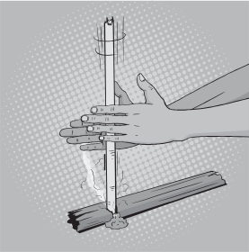
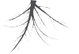

- Ordena las imágenes con números, según su nivel en el espectro sonoro, del nivel más bajo al más alto.
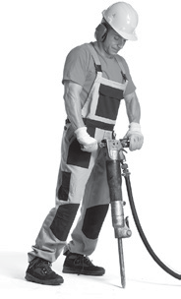
- ¿Qué puede ocurrir cuando aplicas una fuerza a un objeto?
  - se mueve b. se detiene c. cambia de dirección d. todas las anteriores
- ¿Qué motivos hay para cuidar las fuentes de energía?

- ¿Por qué es importante obedecer las medidas de prevención de las fuentes de energía?

69

